1. Shift + C 游标红星移动回中心
2. Shift + 鼠标中建 平移视角
3. TopView ： Num 7
4. FrontView num1
5. SideView num3
6. Perspective/Ortho（透视图/正交试图） num5
7. Shift+A ： 创建obj
8. S ：scale. 按了s之后 按住ctrl 加倍缩放 按住shift 减少缩放倍数 按x,y,z可在对应坐标轴缩放
9. G ： 移动物体 之后 + X x轴方向移动 +y y轴方向移动 +z z轴方向移动

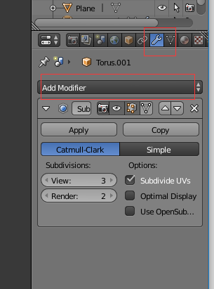添加修改

1. Tab 切换到 obj editor 模式 可以编辑mesh
2. 在 obj editor 模式下 Alt+ 左键 选中
3. 在obj editor 模式下，选择点，面，线

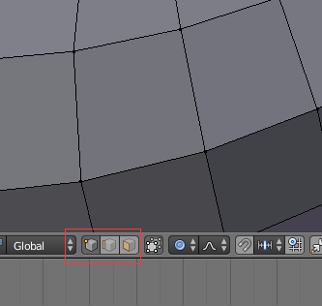，G 移动，s缩放，r旋转。

1. 在obj editor模式下 点击O之后的移动缩放旋转，会显示影响范围，下图白线范围，可通过鼠标滑轮改变影响范围。（点击o与下图2的enable相同）

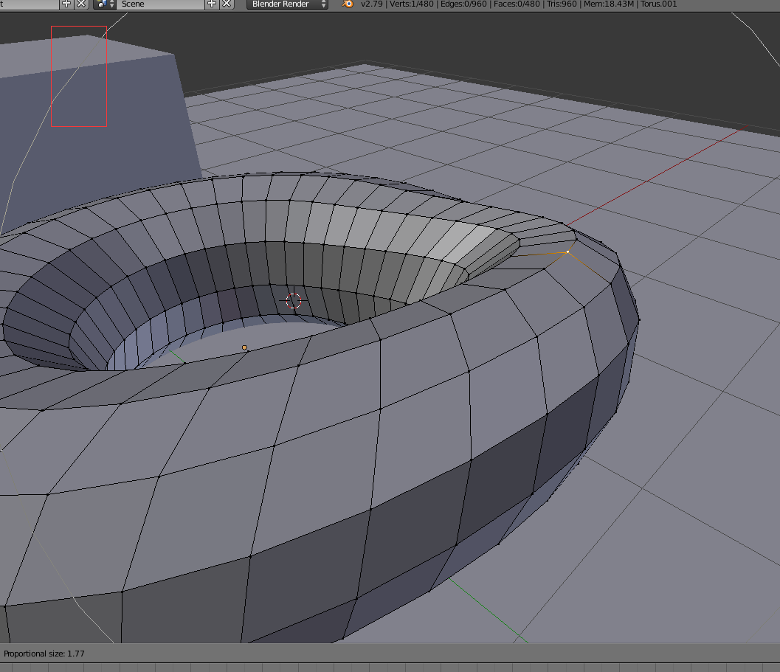 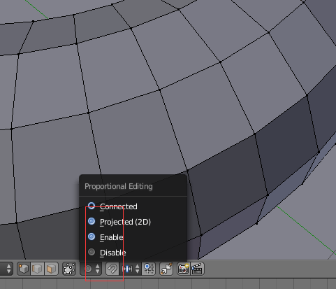

1. Obj editor模式下，B键 鼠标左键拖动 批量选中 鼠标中键拖动 批量取消 （滑轮缩放笔刷范围，右键 取消）
2. Obj editor模式下，C键 鼠标左键 paint选择，类似笔刷选择，鼠标中键，笔刷取消选择（滑轮缩放笔刷范围，右键取消）
3. 下图状态可选择mesh背面

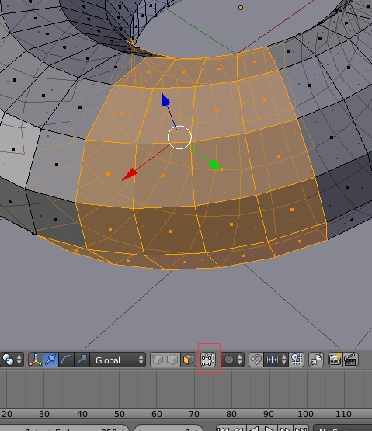

1. Shift + D 复制选中的面

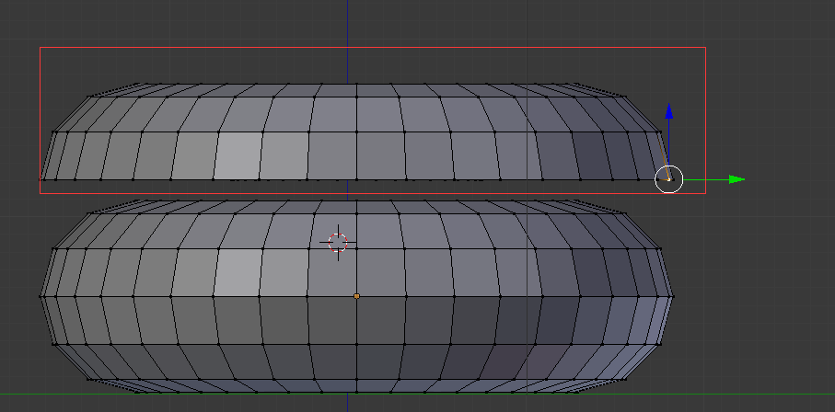

1. 选中面，按E键，拖动鼠标在该方向生成拉伸面

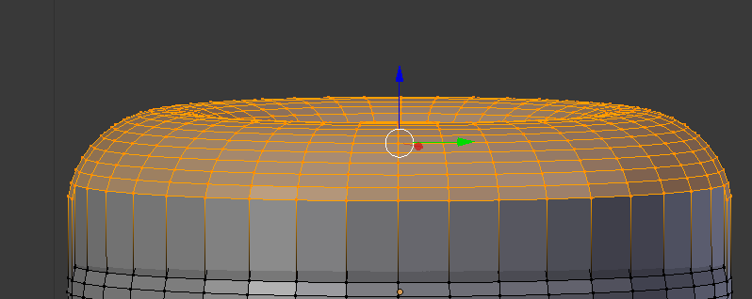

1. H 隐藏物体，Alt+H 显示物体
2. 进入相机视野 0
3. T 关闭或者打开 工具栏
4. Shift + Z 切换渲染视野
5. 节点编辑器 节点编辑器下 N 显示和隐藏节点信息

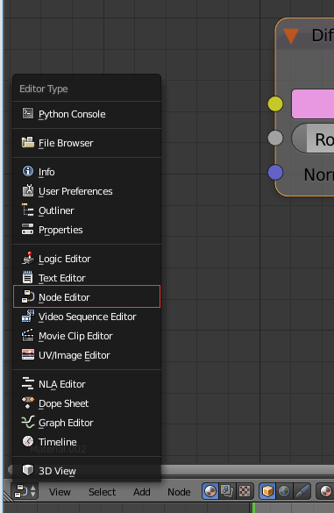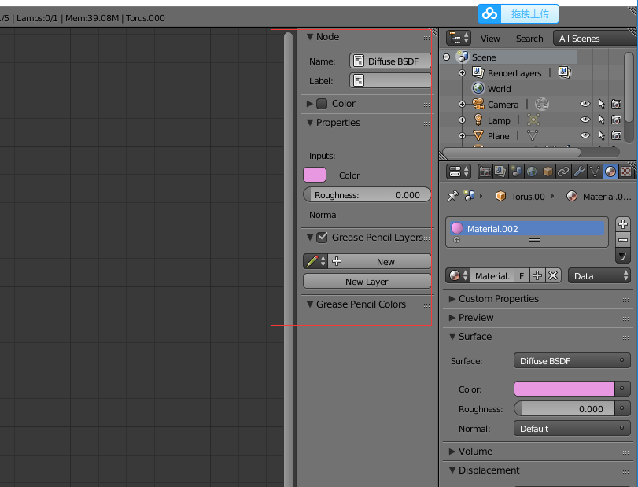

1. Shift + F flymodel
2. Home 缩放以显示所有object
3. R，R 球轨迹旋转
4. Ctrl + R 添加纽形剖线
5. 添加纽形剖线之后 如果已经放置了（鼠标左键放置），可以通过G G 再次移动
6. I Inset 插入到 面里面一个面

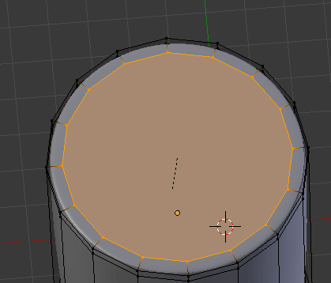

31. E 拉伸Extrude Ctrl + 鼠标右键 可以快速拉伸到指定位置

32. ctrl+a 清空scale

33.编辑模式下 Ctrl+E Make Seam/Sharp 把选择的边切一刀

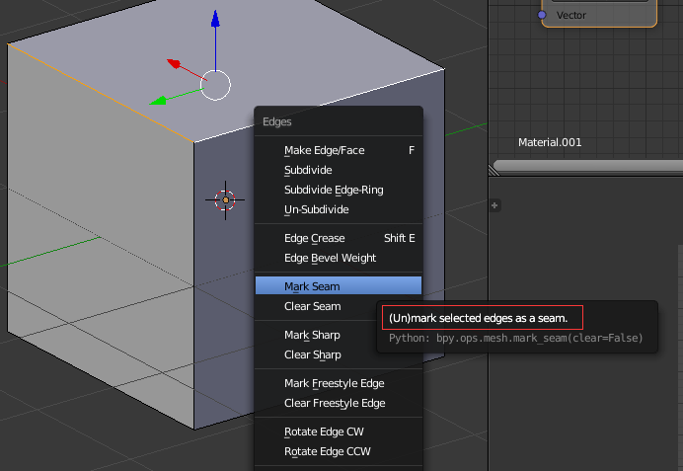

34.编辑模式下 alt + s 网格缩放

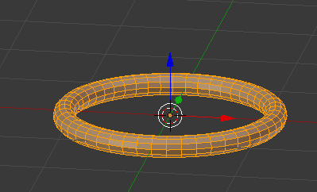

35.反向法线

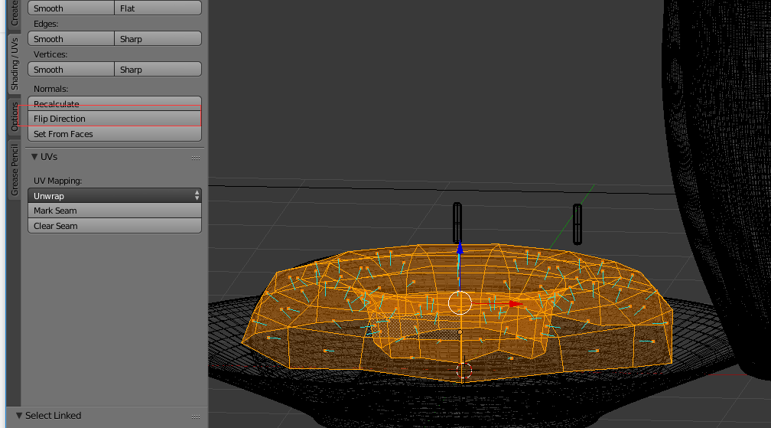

36.选中两个obj Ctrl+G 可以将两个obj分为一组 T 键 可以看到组名，修改组名 下图

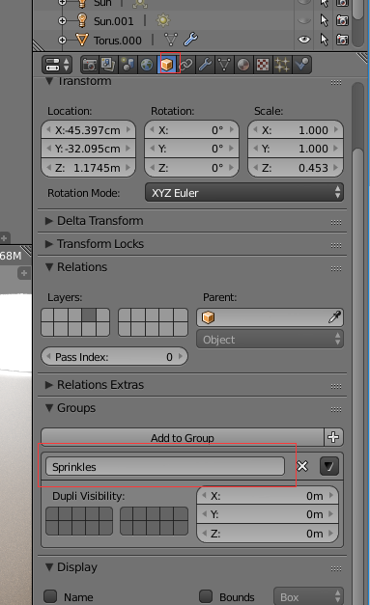

37. shift 选择多个物体，ctrl+L 可以复制选择的最后一个物体的某个组件（材质等）到之前所有选中的物体上。

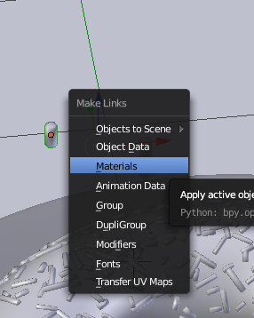

38. 选中物体 M 键 可将其移动到其他层

39. Ctrl + Tab 进入权重模式 该权重值 设置的是顶点组

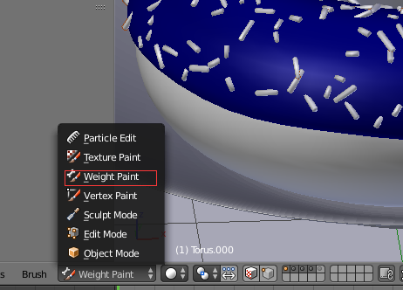

下图 给粒子设置权重组

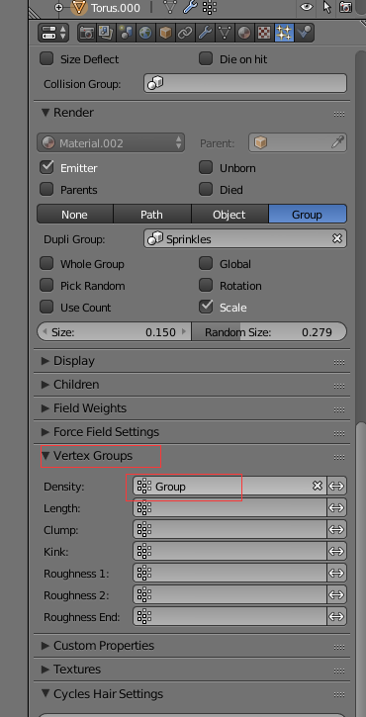

40.apply 组件之后 直接将组件应用到模型，以后不可修改，

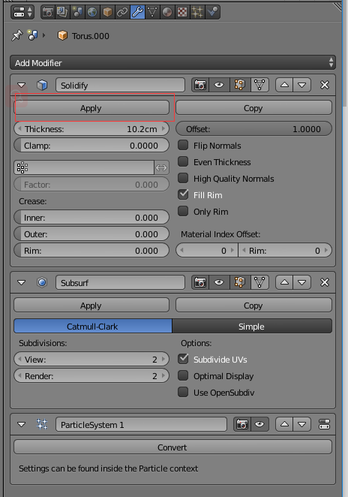

41． Ctrl + J 合并两个物体

42. Ctrl + Alt + 0 把相机移动到当前视角

43. 在摄像机视野下，R 旋转摄像机，

44. 移动或者缩放是 按shift 可以缩小变化速率

45. blender rendertime

